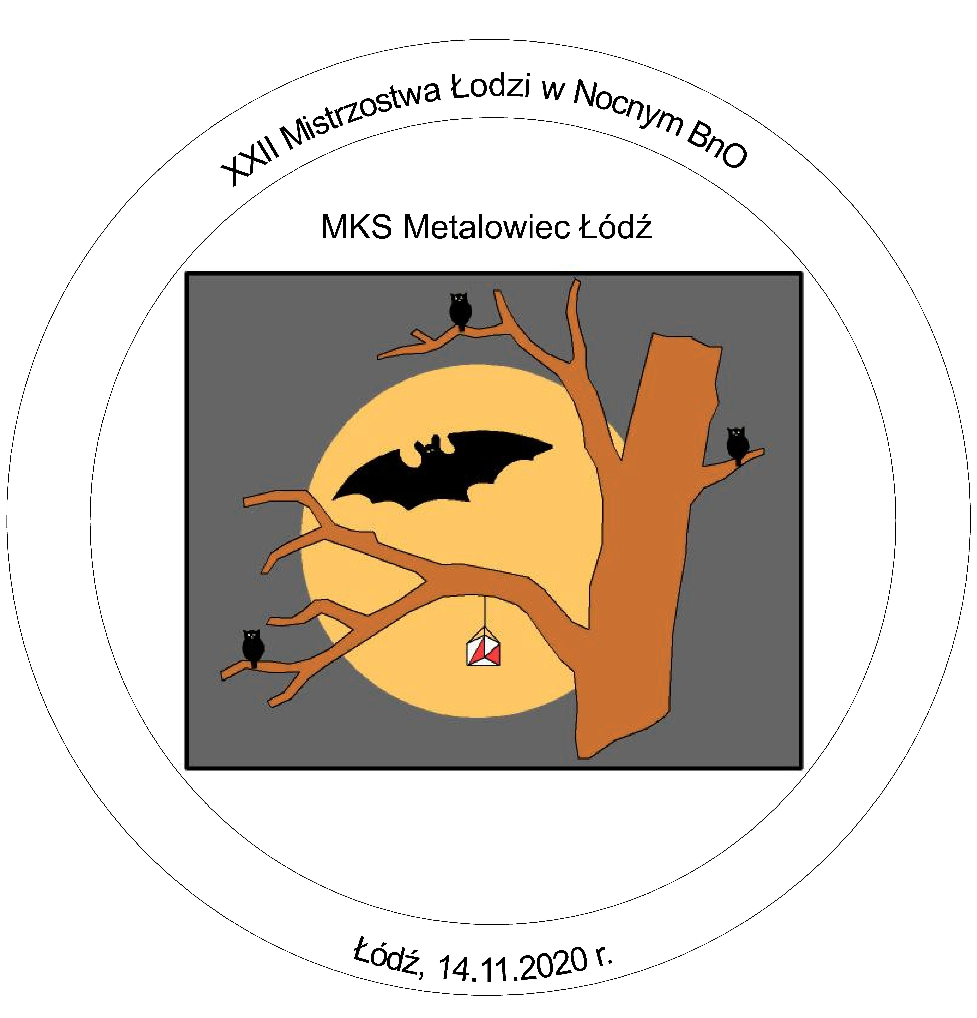


XXII Mistrzostwa Łodzi
w Nocnym Biegu na Orientację

Organizator: MKS „Metalowiec” Łódź, ul. Jachowicza 1
Termin: 14 listopada 2020 r.
Miejsce: Łódź
Centrum Zawodów: Centrum Zarządzania Szlakiem Konnym, Łódź, ul. Wycieczkowa 86
Biuro Zawodów: Czynne w Centrum Zawodów od godz. 16⁰⁰ do 18⁰⁰
Mapa: Arturówek
Zespół organizatorów: Kierownik zawodów – Irena Wiercińska
Sędzia główny – Anna Wiercińska
Budowniczy tras – Piotr Wierciński
SI - Marcin Fastyn
Forma zawodów: nocne indywidualne, ranking 0.7
Kategorie: od KM16 wzwyż. W przypadku małej liczby zgłoszeń kategorie zostaną połączone.
Kategorie popularyzacyjne: OPEN – dla wszystkich chętnych bez ograniczeń, możliwość startu w patrolach (2-3 osoby).
Zgłoszenia: Zgłoszenia do 9.11.2020 r. przez formularz zgłoszeniowy na stronie PZOS. W przypadku problemów: piotrwiercinski@wp.pl
Opłaty: Wpisowe 15 zł
Potwierdzanie PK: W zawodach zostanie użyty elektroniczny system potwierdzania punktów Sport Ident. Istnieje możliwość wypożyczenia chipa SI od organizatora.
Start: od godz. 17⁰⁰ do 18⁰⁰. Od godz. 20⁰⁰ punkty będą zbierane.
Dojście na start ok. 200m od parkingu po północnej stronie ogrodzenia CZSK w pobliżu ul. Wycieczkowej. Prosimy o parkowanie wyłącznie na pierwszym parkingu.
W związku z sytuacją epidemiczną nie przewidujemy tradycyjnego zakończenia zawodów. Ze względu na konieczność zachowania warunków bezpieczeństwa wynikających z zagrożeń wywołanych przez COVID-19 bardzo prosimy o ograniczenie do absolutnego minimum dokonywania formalności w biurze zawodów. Zawodnicy po pokonaniu trasy i sczytaniu cheepa proszeni są o udanie się do samochodów i opuszczenie centrum zawodów. W centrum nie będzie szatni dla zawodników. Wyniki zawodów umieszczone będą w Internecie. Zawodnicy na mecie mogą pobrać wodę i batonik.
Ze względu na ograniczenia związane z przeciwdziałaniem koronawirusowi COVID-19 wszyscy zawodnicy zobowiązani są do ścisłego stosowania się zleceń i rozporządzeń Ministra Zdrowia i Ministra Sportu obowiązujących w dniu rozegrania zawodów. Ze względu na troskę o zdrowie i życie wszystkich uczestników zawodów organizatorzy proszę o zaniechanie uczestnictwa w zawodach wszystkich, u których w dniu zawodów występować będzie podwyższona temperatura ciała i których samopoczucie może wskazywać na jakiekolwiek infekcje dróg oddechowych, a także tych zawodników którzy mieli w ostatnim czasie kontakt z osobami zarażonymi koronawirusem bądź przebywającymi na kwarantannie. Do momentu rozpoczęcia rozgrzewki przed startem i od chwili przybiegnięcia na metę, zawodnicy mają obowiązek przebywać na terenie centrum zawodów wyłącznie w maseczkach zakrywających usta i nos.

